Modifica el Código Procesal Penal con el objeto de agilizar la entrega de antecedentes que fueren conducentes a establecer la identidad y actividades de las personas sospechosas de haber cometido un crimen

Fundamentos:

- En lo que se refiere al acceso policial a cámaras de seguridad, se puede indicar, como antecedente, que en el caso del estado de San Francisco, en EE.UU.,1 las autoridades han autorizado recientemente el acceso policial a cámaras de vigilancia privadas, incluyendo transmisiones en vivo. La policía puede requerir más de
24 horas de libre acceso a videos de vigilancia, bajo tres
circunstancias (“KTVU”, 2022):

- Para responder ante emergencias en que esté en riesgo la vida de las personas.
- Para decidir cómo desplegar sus oficiales, durante un evento masivo.
- Para conducir una investigación criminal.

En términos normativos, la Sección 2 letra (a) del Administrative Code, declara que el Departamento de Policía de San Francisco puede obtener la autorización oficial para el uso de las cámaras y redes de vigilancia administradas por entidades no ciudadanas, en el ánimo de (Administrative Code, 2022):

- Monitorear temporalmente las actividades en vivo
durante “circunstancias exigentes”, como eventos

¹ https://sfgov.legistar.com/View.ashx?M=F&ID=11240602&GUID=8E192C3D-24AF-4851-A25A- DC5DA85E7E77.

masivos o indagatorias relativas a faltas leves o crímenes graves.
- Reunir y revisar material audiovisual histórico, para conducir investigaciones criminales.
- Utilizar la evidencia en audiencias públicas.

- En Perú, los artículos 14.1 y 14.2 del Reglamento del Decreto Legislativo 1.218, 2establecen que las unidades especializadas de la Policía Nacional, cuentan con la facultad para acceder de manera inmediata a los mecanismos de videovigilancia de la Autoridad Portuaria Nacional, tanto en el caso de aeropuertos como de terminales terrestres, en el ánimo de contribuir al combate contra el crimen organizado. En cuanto a los almacenes aduaneros, el artículo 15 dispone que sus autoridades deben facilitar a los policías las imágenes de sus sistemas de vigilancia, de acuerdo a las directrices entregadas por la Superintendencia Nacional de Aduanas y de Administración Tributaria. Este acceso es sin ninguna clase de condición o permiso, cuando se trata de la persecución de personas o bienes involucrados en delitos flagrantes en las instalaciones mencionadas, según lo consagra el artículo 16 del texto legal.

En tales casos, el artículo 17.1 del Reglamento del Decreto Legislativo 1.218 establece que los privados que registren imágenes de delitos o acciones riesgosas contra el orden interno y la seguridad ciudadana, deben informar a la Policía Nacional o al Ministerio Público en un plazo máximo de 24 horas.

- En este contexto, los agentes policiales deben garantizar la confidencialidad de la identidad de la persona que entrega los videos, a través de la asignación de una clave secreta y del levantamiento de un acta con el detalle de la evidencia. Luego, con los datos recabados, la policía debe chequear la existencia de algún delito o atentado contra el orden público, de forma de adoptar los cursos de acción correspondientes.

² https://busquedas.elperuano.pe/normaslegales/decreto-supremo-que-aprueba-el-reglamento- del-decreto-legisl-decreto-supremo-n-007-2020-in-1865739-5/.

- En Gran Bretaña en tanto, cuando un crimen es perpetrado en lugares con cámaras de videovigilancia, ya sean residencias privadas o lugares públicos, la policía puede acceder a la revisión de esa evidencia, aunque con ciertas condiciones. En tal sentido, las imágenes de las cámaras públicas son de libre acceso para la policía, siempre que su actuación se condiga con los preceptos resguardados por la Data Protection Act, de 2018, que controla la forma en que las instituciones, empresas o agencias gubernamentales utilizan la información de las personas (Data Protection Act, 2018).3 Tratándose de registros de cámaras privadas, en tanto, las fuerzas policiales pueden obtener acceso, aunque siempre en consonancia con los dictámenes de la Sección 19 de la Police and Criminal Evidence Act (Police and Criminal Evidence Act, 1984). 4

Al respecto, en primera instancia la policía debe explicar al dueño de las cámaras los motivos por los que necesita revisar las imágenes, los que no solo pueden vincularse a la perpetración de algún crimen flagrante en la propiedad, sino también con evidencia de personas en tránsito, que pudiesen ser sospechosas de cometer algún ilícito (“Time 2”, 2020).

- La Fundación Paz Ciudadana, en octubre pasado entregó los resultados de su índice 2022, medición que por 22 años ha dado cuenta de la situación delictual en el país, la percepción de temor de la población y la evaluación de la ciudadanía sobre instituciones y autoridades encargadas de la seguridad pública. De acuerdo a esta última medición5, el país llegó a un récord en percepción de inseguridad, develando que el miedo de ser víctima de un delito creció 7,6 puntos porcentuales, alcanzando un 28% a nivel nacional: la cifra más alta en 22 años que ha registrado el instrumento, afectando especialmente a las mujeres (35,4%) y a la zona norte de nuestro país (31,7%).

³ https://www.legislation.gov.uk/ukpga/2018/12/contents/enacted.

4 https://www.legislation.gov.uk/ukpga/1984/60/section/19.
⁵ https://pazciudadana.cl/wp-content/uploads/2022/10/Presentacion-IFPC-2022-1.pdf

- De acuerdo con el estudio precedentemente citado, en el 32% de los hogares chilenos algún miembro fue víctima de robo o intento de robo en los últimos seis meses, prácticamente 1 de cada 3 familias; cifra que no representa un cambio estadísticamente significativo respecto a la medición del año 2021 y que se mantiene dentro de las tres más bajas de los últimos 20 años. En materia de alto nivel de temor, un 59% de los encuestados declara haber reforzado la seguridad de su casa, un 71% que ha dejado de salir a ciertas horas y un 75% que ha dejado de ir a ciertos lugares para prevenir ser víctima de la delincuencia, acciones que restringen las libertades individuales y las posibilidades de usar los espacios públicos.

- Si bien la denuncia de las personas cuyas familias han sido víctimas de robo muestra una baja de 6,2 puntos porcentuales, llegando a sólo un 52,4%, el segundo menor valor de los últimos 12 años, la situación especialmente preocupante por la dificultad que representa la falta de información para una persecución penal efectiva. Estos datos permiten dimensionar de manera objetiva la situación del delito e inseguridad en nuestro país y a partir de estos se hace necesario proponer políticas públicas efectivas que puedan mejorar las condiciones de vida de todos los chilenos.

- El Sistema Táctico de Operación Policial (STOP)6 de Carabineros emitió su reporte de la semana 47 del año 2022, el que abarca desde el 14 al 20 de noviembre. El informe reveló un aumento del 111% en el robo violento de vehículos a la misma fecha del año pasado. Esto es, de 5.411 en 2021 subió a 11.391 en 2022, es decir 5.980 casos más. En cuanto a los robos con violencia, estos aumentaron en un 69%, pasando de 53.043 en 2021 a 89.398 es 2022. Registrándose 36.355 casos más en igual período. Respecto de los homicidios, las estadísticas señalan que aumentaron en un 48% a la misma fecha del año pasado. En concreto, se han registrado 737 de estos delitos, versus los 498 en 2021.

⁶ https://stop.carabineros.cl/

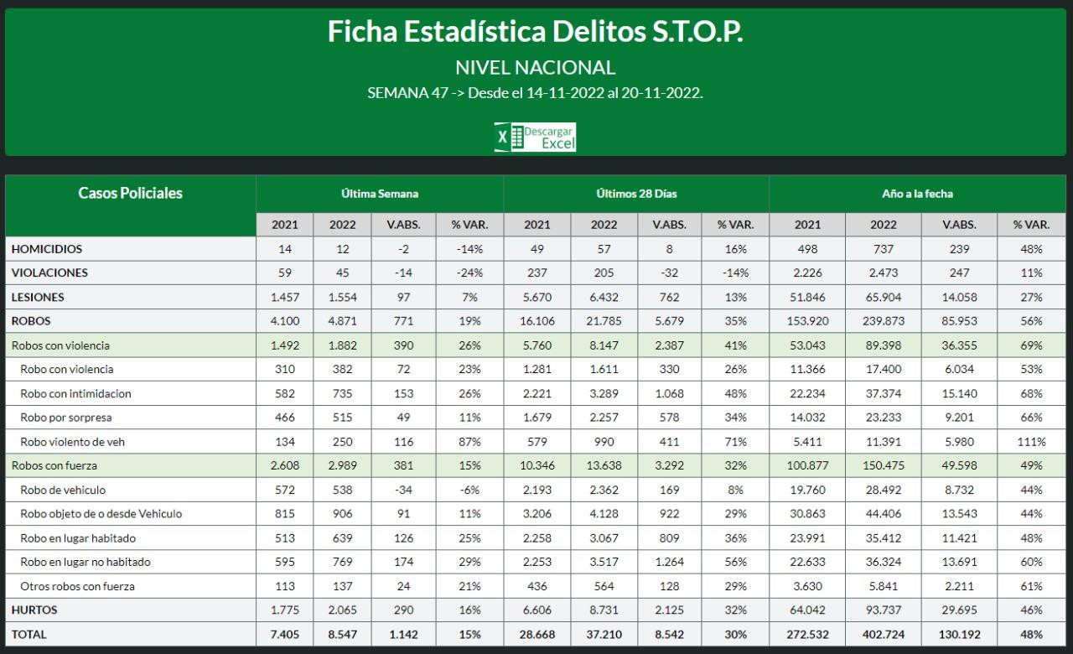
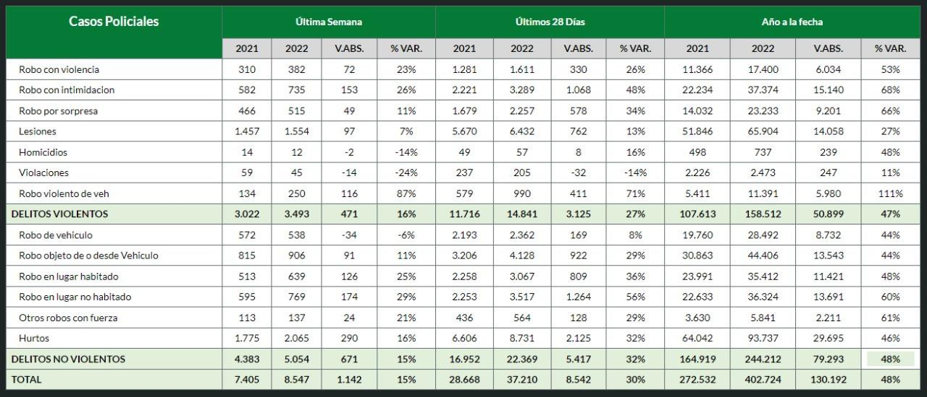

Nota: Las tipificaciones asociadas a robo de vehículo con uso de la violencia o intimidación son registrados desde marzo del 2020, por lo que no resulta factible establecer comparaciones con períodos anteriores. El registro de robo de vehículo con uso de la violencia o intimidación corresponde a una subclasificación del robo con violencia y no representa necesariamente la cantidad de vehículos sustraídos mediante el uso de la violencia o intimidación. Al respecto, un caso policial puede dar cuenta de uno o más vehículos sustraídos, o bien, se puede registrar una denuncia y una detención por un mismo evento. La cantidad de delitos representa los Casos Policiales. Casos Policiales = (Denuncias + Detenciones).

- En delitos violentos, que para efectos de las estadísticas se consideran: el robo con violencia, el robo con intimidación, el robo con sorpresa, los homicidios, las violaciones, el robo violento de vehículo y las lesiones, las cifras indican que pasamos de 107.613

en 2021 a 158.512 en 2022, esto es 50.899 casos más lo que representa un 47% de aumento.

- En Chile, tanto empresas públicas como privadas; concesionarias de autopistas; municipalidades y residencias particulares, entre otros, han optado, para mayor seguridad frente al aumento de la delincuencia, por instalar en sus propiedades, cámaras de vigilancia. Sin embargo, no existe obligación de entregar las grabaciones de manera inmediata a las policías, salvo que ello sea instruido por el Fiscal respectivo y con un plazo determinado de 10 días luego de la denuncia, lo que conlleva que, al no existir obligación de hacerlo de manera inmediata, los videos pueden ser borrados y las pruebas que con ello pudiesen existir para perseguir un delito, anuladas.

En razón de lo antes expuesto, venimos en proponer a esta H. Cámara de Diputadas y Diputados el siguiente:

PROYECTO DE LEY

“Artículo Único: Introducense las siguientes modificaciones al Código Procesal Penal.

- Modificase el artículo 83 de la siguiente manera:

- En el literal e) sustitúyase la expresión “, y” por un punto y coma (;)

- Incorpórese el siguiente literal f) nuevo, pasando el actual a ser g):
“f) Solicitar la entrega de todos los antecedentes que se encontraren en poder de personas distintas de los partícipes del delito, cuando fueren conducente a establecer la identidad y actividades de las personas sospechosas de haberlo cometido, ya sea que consten en sistemas de

grabación, informáticos o en cualquier otro soporte, debiendo remitir a la brevedad dicha información al Ministerio Público.
En caso de negativa, se estará a lo dispuesto en el artículo 217, y”

- Incorpórese al artículo 217 el siguiente inciso final nuevo:

“Sin perjuicio de lo señalado precedentemente, el fiscal podrá requerir a terceros la entrega de todos los antecedentes, sin necesidad de autorización judicial previa, cuando fuere conducente a establecer la identidad y actividades de las personas sospechosas de haber cometido delitos sancionados con pena de crimen, ya sea que consten en sistemas de grabación, informáticos o en cualquier otro soporte, incluyendo datos personales o sensibles, salvo aquellos resguardados por un deber de secreto especial que esté expresamente establecido por la ley. Los organismos y empresas públicas estarán obligados a entregar al Ministerio Público los antecedentes que no sean secretos por ley. Idéntica obligación recaerá respecto de empresas concesionarias de obra pública tratándose de antecedentes que fueren conducentes a establecer la identidad y actividades de las personas sospechosas de haber cometido delitos en la obra o superficie objeto de la concesión o en sus inmediaciones”.”.

Catalina Del Real Mihovilovic Diputada Distrito 11

